O GERENCIAMENTO DE RESÍDUOS SÓLIDOS NA CONSTRUÇÃO CIVIL: A SUSTENTABILIDADE NA PERSPECTIVA DOS ARQUITETOS COM O PROJETO DE ARQUITETURA DE CO-LIVING
Fernanda Shaila Loss Brandão 1*
Kneipp de Figueiredo Caiado 2**

RESUMO
Com o aumento significativo da construção civil, cresce a preocupação com a geração de resíduos sólidos e seus impactos, principalmente, pelo grande volume gerado. Os resíduos sólidos de construção e demolição representam uma responsabilidade visto que, no Brasil, podem representar de 50% a 70%, gerando uma quantidade aproximada de 160 milhões de toneladas/ano de entulho no Brasil. O objetivo deste trabalho é realizar um estudo sobre a gestão de resíduos sólidos trazendo, também, ações dos arquitetos em relação à minimização, tanto durante o gerenciamento da construção quanto na prática de projeto, já que esses profissionais possuem um papel importante na redução de resíduos em todos os estágios da construção, e suas decisões necessitam de um foco maior em práticas sustentáveis, promovendo-se a redução, reutilização e reciclagem dos resíduos.
Palavras-chave: Construção Civil. Gestão. Resíduos Sólidos. Gerenciamento. Sustentabilidade.
ABSTRACT
With the significant increase in civil construction, there is a growing concern about the generation of solid waste and its actions, mainly due to the large volume generated. Solid construction and demolition waste represents a responsibility since, in Brazil, it can represent 50% to 70%, generating an approximate amount of 160 million tons / year of rubble in Brazil. The objective of the work is to carry out a study on the management of solid waste, bringing also the actions of architects in relation to minimization, both during the management of the construction and the practice of the project, since these professionals have an important role in reducing waste at all stages of construction, and their decisions to focus more on sustainable practices, promoting waste reduction, reuse and recycling.
Keywords: Civil Construction. Management. Solid waste. Management. Sustainability.

____________________
* Rede de Ensino Doctum – Unidade Vitória – e-mail: fernandalossb@gmail.com – graduando em Arquitetura e Urbanismo
** Rede de Ensino Doctum – Unidade Vitória – e-mail: prof.kneipp.caiado@doctum.edu.br
- INTRODUÇÃO
O estudo de gestão de resíduos sólidos representa um instrumento de responsabilidade envolvendo o setor da construção civil. A gestão tem como objetivo a melhoria da limpeza urbana, redução dos custos, facilidade de disposição de pequenos volumes gerados e os descartes dos grandes volumes gerados, preservação ambiental e à redução da geração de resíduos nas atividades construtivas, bem como na preservação do sistema de aterros para a sustentação do desenvolvimento.
Através da racionalização do processo construtivo, devem-se viabilizar soluções que atendam ao ciclo de vida de uma construção, promovendo-se a redução, reutilização e reciclagem dos resíduos.
Os fatores que podem reduzir a geração de resíduos e, também o consumo da matéria-prima, dependem dos procedimentos adequados dos resíduos da construção civil. Contribuindo assim com as situações problemáticas geradas no meio ambiente e minimizando os impactos causados pela disposição inadequada desses resíduos. Ou seja, a demolição e os descartes de construções devem ser direcionados para local adequado onde haja o processo de reaproveitamento de materiais.
Investiga o conhecimento e ações que os arquitetos possuem em relação à minimização, tanto durante o gerenciamento da construção quanto na prática de projeto. Os arquitetos possuem um papel imprescindível na redução de resíduos em todos os estágios da construção, e suas decisões como profissionais necessitam de um foco maior em práticas que considerem a geração de resíduos desde o processo de concepção da obra. É estimular profissionais a pensarem sustentavelmente, a projetar vislumbrando a redução dos resíduos sólidos, sendo este um dos princípios na concepção.
A Construção Civil, adequando-se à sustentabilidade, vem transformando o projetar. Projetos arquitetônicos com conceitos sustentáveis, principalmente voltados para a redução da produção de resíduos, evitando retrabalhos, prevendo materiais e tecnologias eficientes que possam ser reaproveitados ao invés de descartados após manutenções ou demolições, devem receber a devida atenção.
Seguindo na linha de projetos sustentáveis, atualmente podemos dizer que estamos entrando em uma era que é a do compartilhamento. Como alternativa, surge como tendência o co-living, além de compartilhar o mesmo espaço, o co-living também preza por três conceitos fundamentais e que podem ser considerados a base desse tipo de moradia que são: sustentabilidade, integração e colaboração.
O co-living é uma grande tendência no mundo moderno e urbano, mas apesar da popularidade recente, esse jeito de viver e de morar não é tão novo assim. É possível notar que todas as bases do co-living se aproximam dos ideais de reaproveitamento e consumo consciente. Isso se assemelha bastante à cultura da economia colaborativa, uma tendência que ganha cada vez mais força.
É comum que empreendimentos projetados sob a ideia sejam construídos com materiais de baixo impacto ambiental e contenham sistemas de reaproveitamento de água e captura de energia renovável, o que acarreta em imóveis mais econômicos e acessíveis.
Sendo assim, o objetivo deste artigo é apresentar um Plano de Gerenciamento Resíduos da Construção Civil, contemplando aspectos decisivos, a partir de um conjunto de iniciativas que possibilitam propor mudanças em busca de melhorias.
- DESENVOLVIMENTO
  - Resíduos Sólidos da Construção Civil
    - Definição
A Resolução CONAMA nº 307 emitida pela Comissão Nacional do Meio Ambiente em 5 de julho de 2002 visa estabelecer um marco regulatório para o gerenciamento de resíduos da construção civil, pois estabelece suas diretrizes, critérios e procedimentos. Representa um marco que pode estimular a agregação de valor desses resíduos. Como produto complementar ao mercado da construção civil, define a seguinte definição para os Resíduos da Construção Civil: resíduos gerados pela construção, reformas, reparação e demolição de obras de construção civil, e os resíduos resultantes. Obtidos a partir da preparação e escavação do terreno, tais como: tijolos, blocos cerâmicos, concreto em geral, solo, rocha, metal, resina, cola, tinta, madeira e compensado, teto, argamassa, gesso, gesso, telha, asfalto Pavimento, vidro, plástico, canos, fios, etc. são geralmente chamados de resíduos de construção, telhas ou estilhaços. A mesma Resolução conceitua e define um agregado reciclado como: “o material granular proveniente do beneficiamento de resíduos de construção que apresente características técnicas para a aplicação em obras de edificação, de infraestrutura, em aterros sanitários ou outras obras de engenharia”.
    - Classificação
Para classificação, toma-se por base o Art. 3° da Resolução CONAMA 307/2002, que divide os resíduos da construção civil em quatro categorias distintas, sendo as classes A e B recicláveis. No ano de 2004, essa resolução foi alterada pela CONAMA 348/04 a qual passou a incluir o amianto na classe de resíduos perigosos. Posteriormente, em 2011, o gesso foi realocado para a classe de resíduos recicláveis através da Resolução n° 431/11. A última atualização da Resolução ocorreu em 2012 através da CONAMA 448/12, porém, no tocante à classificação dos resíduos, não houve modificação. Abaixo, são descritas as classes de enquadramento dos tipos de RCC.
Classe A - são os resíduos reutilizáveis ou recicláveis como agregados, tais como: argamassa, concreto, blocos pré-moldados, tijolos, telhas, solos devido à terraplanagem, entre outros (BRASIL, 2002).
Classe B - são os resíduos recicláveis para outras destinações, tais como: plásticos, papel, papelão, metais, vidros, madeiras e gesso; (redação dada pela Resolução n° 431/11).
Classe C - são os resíduos para os quais não foram desenvolvidas tecnologias ou aplicações economicamente viáveis que permitam a sua reciclagem ou recuperação; (redação dada pela Resolução n° 431/11).
Classe D: são resíduos perigosos oriundos do processo de construção, tais como tintas, solventes, óleos e outros ou aqueles contaminados ou prejudiciais à saúde oriundos de demolições, reformas e reparos de clínicas radiológicas, instalações industriais e outros, bem como telhas e demais objetos e materiais que contenham amianto ou outros produtos nocivos à saúde (redação dada pela Resolução n° 348/04).
    - Geração
Conforme o aumento da geração de resíduos da construção civil, os impactos causados no meio ambiente se elevam. Portanto quando há desperdício em obras, o resultado é o aumento no consumo de material, extração de matéria-prima, gastos com energia, água e combustível, aumento da poluição e aumento da geração de resíduos.
O grande volume de resíduos de construção civil ocasionou o esgotamento do aterro. Está cada vez mais difícil encontrar um local adequado como terreno, pois além de fatores técnicos, também é necessário encontrar um espaço maior, por ser comum haver desperdícios de materiais nas obras, a segregação nem sempre é correta, o que faz com que haja o aumento de resíduos levados até os aterros.
As principais razões para geração de resíduos são: falhas de projeto, projetos que não estão compatíveis, falta de procedimentos padronizados de serviços e o armazenamento e transporte inapropriado de materiais no canteiro. Em reformas, a falta de conhecimento para reutilização e reciclagem de materiais e do potencial de um resíduo reciclado ser utilizado como material de construção são os principais motivos para a geração de resíduos.
    - Gerenciamento
Segundo a Resolução 307 do CONAMA, gerenciamento consiste no sistema de gestão que visa reduzir, reutilizar ou reciclar resíduos, incluindo planejamento, responsabilidades, práticas, procedimentos e recursos para desenvolver e implementar as ações necessárias ao cumprimento das etapas previstas em programas e planos.
Como forma de reduzir os resíduos gerados durante a construção civil e minimizar seus impactos, o gerenciamento é fundamental. Para cumprir essa tarefa, o Plano de Gerenciamento de Resíduos da Construção Civil é utilizado como ferramenta. O processo começa na etapa de planejamento. Nesta fase, de acordo com o tipo de obra e projeto arquitetônico, é feita a caracterização e estimativa dos resíduos que serão gerados na obra. Assim, o Plano de Gestão Integrada de Resíduos Sólidos deve atender a todas as etapas, desde a geração até a disposição final dos resíduos, com a finalidade de proteger o meio ambiente e melhorar a qualidade de vida dos cidadãos.
    - Princípios dos 3R’s
- Reduzir
A redução de resíduos consiste em encontrar maneiras de utilizar ao máximo a matéria prima, evitando desperdícios. A diminuição de resíduos é uma das principais maneiras de reduzir custos, trabalho e impacto ambiental.
Para isso é necessário uma boa elaboração do projeto, especificando o material mais indicado, método construtivo mais adequado, visando sempre à menor produção de resíduos e o aumento da vida útil do edifício. Na arquitetura, a redução pode ser traduzida, entre outras medidas, no uso de materiais não contaminantes, duráveis e recicláveis; no uso da pré-fabricação como forma de reduzir entulhos no canteiro de obras; e no uso do BIM para reduzir erros e desperdícios e otimizar processos projetuais e construtivos.
- Reutilizar
A reutilização é o conceito que parte do princípio do reaproveitamento, oferecendo um novo propósito para um produto que seria jogado no lixo. Essa prática auxilia na redução de descarte de bens de consumo e consequente poluição do meio ambiente.
Na arquitetura, o reuso pode ser encontrado desde o reaproveitamento de materiais e elementos construtivos ao reuso de estruturas. Em alguns casos, não é possível utilizar os resíduos na obra, sendo necessário a destinação para a reciclagem.
- Reciclar
A reciclagem é uma alternativa para materiais descartados que não se classificam para o reuso na forma em que são encontrados. Requer a transformação do material antes da sua aplicação em um novo uso, ou seja, exige um processo industrial ou artesanal para que o material esteja apto a assumir novas formas e funções. É o “R” mais conhecido e aplicado em nosso dia a dia, além de muitas vezes apresentar um bom custo-benefício frente ao uso de materiais usuais.
Na arquitetura, o reaproveitamento do resíduo após ser submetido à transformação ou beneficiamento, onde os resíduos são triturado, peneirado e estocado gerando um material de função não-estrutural como briquetes para calçadas, blocos para muros, agregados para construção de meio fios, sarjetas, boca de lobo, etc. A utilização de agregados reciclados proporcione vantagens como: lucros, redução da extração de matérias primas, de custos de transporte, impactos ambientais.
  - Diretrizes para o Gerenciamento de Resíduos Sólidos na Construção Civil
    - Segregação e Acondicionamento dos Resíduos Sólidos
A segregação é a triagem dos resíduos de construção, nesta fase é necessário prever a classificação dos resíduos entre as diferentes categorias, devendo estes resíduos ser separados de forma exclusiva. A segregação é indispensável, pois há um ganho de tempo no envio dos resíduos aos seus tratamentos e destinação final.
O acondicionamento deve garantir que os resíduos sejam classificados conforme planejado durante a etapa de segregação, e facilitar o transporte até o canteiro de obras para transporte até o local de disposição e destino final. Para a organização do local, deve-se utilizar de etiquetas que indiquem os tipos de resíduos deve ser depositado em cada local, em tamanho que possibilite fácil identificação. Nesta etapa podem ser utilizados big bags, baias, caçambas, lixeiras comuns e entre outros.

    - Coleta e Transporte dos Resíduos Sólidos
A coleta e o transporte dos resíduos sólidos urbanos são muito importantes, pois nesta etapa, os resíduos gerados são retirados e encaminhados para tratamento e/ ou disposição final. A coleta seletiva pode ser realizada com carrocerias adaptadas, mediante a instalação de caçambas e contêineres de cores diferenciadas, em pontos estratégicos.

    - Tratamento e Destinação Final dos Resíduos Sólidos
O tratamento de resíduos sólidos urbanos é uma boa solução para materiais adequados ao processo, pois o sistema ajuda a reduzir a poluição da água e do ar, economizar energia e gerar empregos por meio da indústria de reciclagem. A destinação de resíduos é uma medida corretiva que pode trazer benefícios de acordo com o previsto na PNRS, como a agregação de valor aos resíduos e sua reinserção na cadeia produtiva pode ser proporcionada pela redução da poluição, redução da poluição, redução o uso de recursos naturais, e a geração de emprego e renda.
As soluções de tratamento mais conhecidas são a incineração e a triagem. A incineração interfere na atividade biológica até que ela cese, tornando os resíduos inertes e não mais poluidor. Por outro lado, usina de triagem de materiais recicláveis ​​e compostagem de orgânicos geram empregos e renda e tendem a reduzir a quantidade de resíduos descartados em aterros sanitários. Por meio da Resolução CONAMA n° 307 de 2002, os resíduos possuem tratamentos e destinações ou disposições finais de acordo com a classe a que pertencem.
O desafio é fornecer destinos finais suficientes para os resíduos coletados. Os resíduos que não forem reduzidos, reaproveitados, reciclados e não infectantes serão dispostos em aterro sanitário, que deve ter condições mínimas de engenharia para que os resíduos sejam acondicionados sem oferecer risco de contaminação ao solo, água e ar. Por esse motivo, o nível do lençol freático da área deve ser analisado e monitorado, bem como o fundo e as laterais do aterro devem ser impermeabilizadas, levando em conta o tratamento de gases e fluidos, a cobertura diária para evitar a proliferação de vetores e também impermeabilização da superfície. Dessa forma, a criação de aterros sanitários desperdiça tempo e dinheiro, tornando difícil para muitos municípios gerenciar seus resíduos sólidos urbanos. Portanto, o método mais econômico e viável é construir um aterro que receba resíduos de vários municípios como uma solução de consórcio legalmente priorizada pela Lei 12.305/12.
  - Metodologia
    - Proposta de Gerenciamento
O gerenciamento é um processo fundamental na etapa de planejamento. A Gestão Integrada de Resíduos Sólidos, conforme PNRS – Lei nº 12.305/2010 é o conjunto de ações voltadas para a busca de soluções para os resíduos sólidos, de forma a considerar as dimensões política, econômica, ambiental, cultural, tecnológica e social, com controle social e sob a premissa do desenvolvimento sustentável.
Assim, o Plano de Gestão Integrada de Resíduos Sólidos deve atender a todas as etapas, desde a geração até a disposição final dos resíduos, com a finalidade de proteger o meio ambiente e melhorar a qualidade de vida dos cidadãos.
    - Estudos de Caso de empresas que atuam no Espírito Santo
      - Marca Ambiental
A Marca Ambiental, localizada em Cariacica, é uma empresa pioneira e a maior do Espírito Santo em soluções completas para resíduos. Atuam no gerenciamento integrado de resíduos para os setores de saneamento urbano, industrial, saúde, mineração, construção civil, portos, aeroportos, petróleo e gás, alimentos, entre outros. Da coleta à disposição final, a empresa dispõe de serviços específicos para cada tipo de resíduos
A unidade garante a reciclagem dos resíduos da construção e demolição, bem como dos casqueiros do beneficiamento de rochas ornamentais. O beneficiamento desses resíduos permite o retorno dessa matéria prima, de diferentes granulometrias, para usos diversos na Indústria da construção civil.
Os agregados reciclados pela Marca Ambiental são produzidos com alto padrão de qualidade e podem ser utilizados como base ou reforço em obras de pavimentação, acertos topográficos, concretos sem função estrutural, artefatos, argamassas e em obras de saneamento. Conforme especificações e orientações da norma brasileira ABNT NBR 15.116:2004.
      - Ilha Ambiental
A Ilha Ambiental, localizada em Vila Velha, é uma empresa de coleta de resíduos sólidos que trabalha desde a retirada do material no local até a destinação final e por isso, ao contratar o serviço de gerenciamento de resíduos sólidos, a empresa faz uma análise técnica, a fim de verificar o tipo de material que será recolhido e a quantidade para definir a melhor forma de transporte, para o correto acondicionamento e a destinação final.
Dentre os principais geradores de impactos ambientais está o setor da construção civil, que acumula uma grande quantidade de resíduos sólidos de suas obras, o que se faz necessário a contratação de uma empresa de gerenciamento de resíduos. Todo o processo de coleta de resíduos sólidos é documentado em todas as etapas, desde sua origem até a disposição final, a fim de promover os serviços de gerenciamento de resíduos com excelência.
Com o objetivo de reduzir o impacto negativo causado ao meio ambiente, e proporcionar para sua empresa segurança e a adequação as normas, contamos com uma metodologia eficaz para o gerenciamento de diversos resíduos gerados em sua empresa.
      - Biopetro
A Biopetro Ambiental busca, através de logística integrada, oferecer soluções a seus clientes com o melhor custo-benefício, confiança, transparência e plena segurança das informações desde a coleta até a destinação final com a devida certificação e rastreabilidade. Empresa capixaba, localizada na Serra, com vasta experiência operacional, focada em preservar a vida e o meio ambiente no gerenciamento de resíduos.
Presta o serviço de coleta de resíduos Classe I incluindo transporte, segregação, certificação, armazenamento temporário e destinação final, fechando o ciclo de vida dos produtos, utilizando a melhor tecnologia operacional do mercado com rastreamento dos resíduos da coleta a destinação final focado em responsabilidade ambiental e social.
De acordo com a Política Nacional de Resíduos Sólidos (Lei 12.305/2010), o gerenciamento de resíduos deve garantir ao máximo o reaproveitamento, a reciclagem, a partir daí sim ser dada a disposição final, observando normas operacionais específicas de modo a evitar danos ou riscos à saúde pública e à segurança e a minimizar os impactos ambientais adversos. Os geradores são responsáveis pelos resíduos gerados, e a responsabilidade pelo descarte é compartilhada até o final do ciclo de vida dos produtos. Gerenciar resíduos significa utilizar de ações efetivas e sistemáticas nos processos de coleta, armazenamento, segregação, prensagem, certificação e destinação final de forma ambientalmente adequada.
    - Estudo de Caso do Uso

      - Housi
Housi é um novo jeito de morar, com mobilidade e liberdade de verdade para você viver o seu propósito. Uma empresa que fala a língua da nova e das próximas gerações, utilizando a tecnologia para oferecer uma nova experiência de moradia sem nenhuma burocracia. Traz praticidade, conveniência e conforto, além da prestação de serviços excepcional para todos os nossos parceiros.
Todos os apartamentos são mobiliados, decorados com muito bom gosto, totalmente equipados e prontos para morar, sem burocracia e sem boletos. Está incluso além de toda a mobília, utensílios de cozinha, eletrodomésticos e eletroeletrônicos, a Housi oferece todo o enxoval de cama, mesa e banho. É só trazer suas malas e se mudar. Estamos nos principais bairros de SP e expandindo para outras capitais do Brasil.
Morar por assinatura é viver com liberdade, flexibilidade e sem burocracia. Tudo muito simples. Para alugar Basta acessar o APP ou o site, escolher a Housi onde você quer morar, definir o tempo de permanência, fazer o cadastro com seus dados, fazer o pagamento com seu cartão de crédito e pronto, já pode se mudar. Caso você decida mudar de Housi durante a sua permanência, tudo bem, você pode mudar de Housi pra Housi sempre que desejar novos ares. Todo o processo é digital, em poucos cliques você aluga a sua Housi para viver toda a sua liberdade como sempre quis. Pode assinar por um mês, uma semana, um ano, um final de semana, ou quanto tempo você quiser. Aqui, todos são bem-vindos e quem determina por quanto tempo quer morar na Housi é você, alugando pelo período que desejar sem multas ou tempo mínimo de permanência. Afinal, liberdade é poder ir e vir quando você quiser.
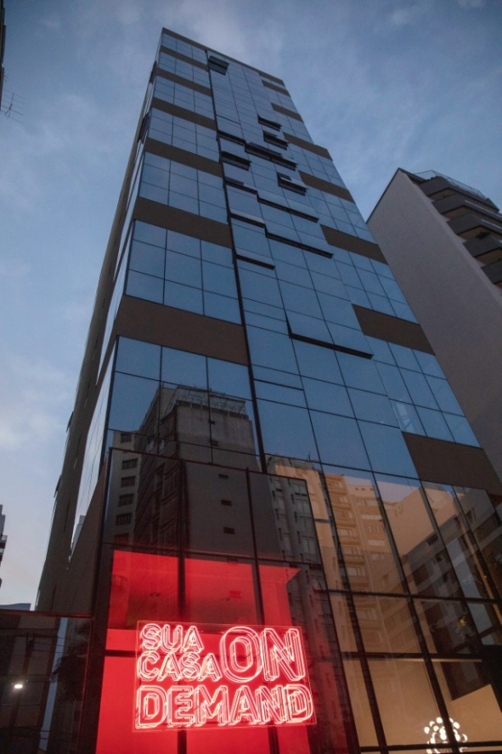
Imagem 1: Fachada Housi

      - Kasa
O Kasa é o primeiro co-living com co-working em atividade no Brasil que lhe oferecerá inúmeras vantagens e facilidades. Dentre elas, um aluguel sem burocracia. Aqui a coisa é rápida e fácil, sem fiador, longos contratos te amarrando, com você escolhendo o período que quer fechar o contrato e ainda com inúmeras vantagens. O sonho de se mudar para o primeiro apartamento ou para um lugar novo, facilmente pode se tornar em um pesadelo burocrático.
Muitas vezes as pessoas alugam grandes apartamentos sendo que elas mal utilizarão a suas áreas. Basicamente o Kasa fez algo inteligente com essa questão. Ele te aluga um apartamento smart, que oferece espaço ideal para as suas coisas e necessidades e lhe oferece um super e equipado para você usar como sala só que muito melhor. Um espaço que conta com áreas de leitura, jogos, uma cozinha e mesa para receber amigos em um jantar especial. De fato, você usa as coisas aqui na medida, sem desperdício de tempo e dinheiro já que você aluga um apartamento mais em conta com todas essas facilidades.
Para alugar um apê no Kasa é só necessário que você faça uma ficha cadastral com os seus documentos. Não é necessário um fiador e nem comprovante de rendimento. Assim que você acertar o contrato, você já estará apto a entrar no seu novo apartamento no Kasa.
Com um formato inovador, o KASA foi projetado nos mínimos detalhes para respeitar a sua liberdade de ir e vir, seguindo a tendência dos co-livings no mundo.
Para valorizar ainda mais o seu conforto e independência, a infraestrutura oferecerá também prestação de serviços, café, lavanderia, academia, co-working e muito mais. O Kasa oferece para quem quiser morar sem burocracia 5 tipos de apartamentos, Single Studio, Shared Studio, Studio, Single Suíte e Suíte. Eles oferecem medidas e estilos para cada perfil. Temos apês para você compartilhar com um amigo (a), morar sozinho, com a namorada (o) ou marido/esposa. Flexibilidade e praticidade que só traz benefícios. É o empreendimento ideal para você curtir e viver a sua vida, sem perder o conforto que merece.
Nossos moradores devem pagar mensalmente: aluguel do apartamento + condomínio (com água e IPTU inclusos) + consumo de luz (individual). O condomínio é pago somente via boleto, já o aluguel, pode ser pago via boleto, depósito em conta (informada pelo financeiro do Kasa) ou cartão de crédito ou débito.
Todos os apartamentos do Kasa são mobiliados. Assim a sua vida fica muito mais prática, já que você não terá que se preocupar em procurar cama, armários, geladeira etc. A sua única preocupação será escolher as suas roupas de cama e utensílios de decoração.
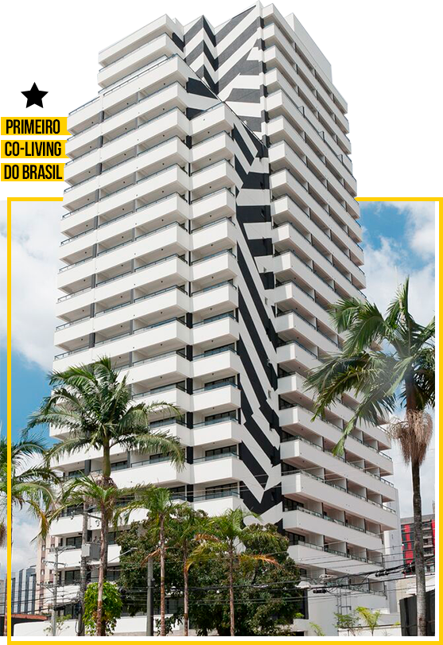
Imagem 2: Fachada Kasa

    - Estudo de Caso de Referência Projetual
      - Reforma Towers

Imagem 3: Volumetria

Arquitetos: Richard Meier & Partners
Localização: Paseo de la Reforma, Cidade do México, México
Uso: Misto
Torre de escritórios: 180m
Torre hoteleira: 110m
Área: 120.000.0 m2
Ano do projeto: 2015
Materiais predominantes: Concreto branco / Vidro

No centro do empreendimento há um vazio, um pátio urbano na torre principal, que é uma celebração do espaço, da forma e da luz. A luz natural será filtrada pelo vazio entre os módulos de escritórios, proporcionando duas condições lumínicas particulares. Projetamos a superfície e os volumes das torres para tirar vantagem da luz natural, das mudanças de escala e das vistas para a cidade" comentou Bernhard Karpf, Projetista encarregado.
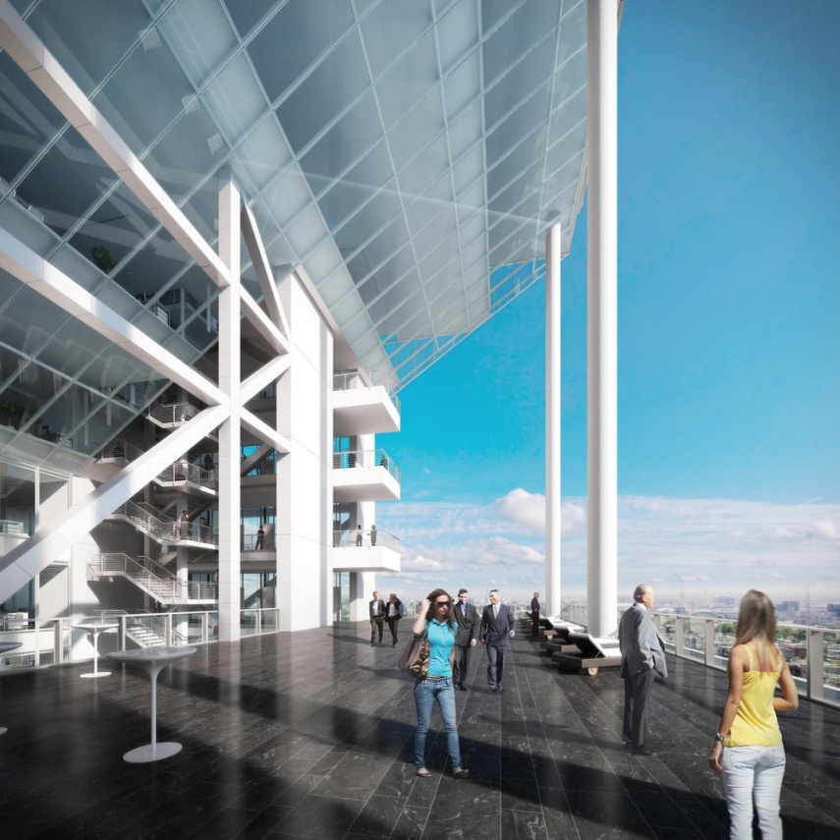
Imagem 4: Vazio central
Ao escavar um vazio central no volume da torre, o projeto introduz uma redistribuição espacial pouco convencional, porém mais eficiente. Não apenas as torres de distinguem ao refletir externamente suas lógicas internas, mas o espaço reconfigurado busca maximizar a transparência, a luz natural e as perspectivas para a cidade.
Segundo Richard Meier: "O projeto das Reforma Towers se preocupa com a criação do espaço, não o espaço abstrato, não o espaço sem escala, mas o espaço cuja ordem e definição estejam relacionadas com a luz, com a escala humana e com a cultura da arquitetura. Cada componente foi cuidadosamente projetado levando em consideração as áreas públicas, a cidade a a iluminação natural."
"Arquitetura é vital e duradoura porque nos contém; ela descreve o espaço, espaço onde nos movemos, onde existimos e que usamos. Esperamos que este novo empreendimento de uso misto contribua para a rica história do Paseo de la Reforma, e que se torne um novo centro urbano para atividades de trabalho e lazer." Veja a forma de escrever citação com mais de três linhas de acordo com a ABNT.
- PARTIDO ARQUITETÔNICO
O partido do projeto terá a necessidade de marcar a paisagem com um edifício de um bom visual estético, onde a plasticidade nas formas, seu uso e também uma contribuição positiva para o entorno, além da localização estratégica, que é perto de shopping, academia, edificações do Estado, praia, é também de fácil acesso. O projeto tem como objetivo a adequação do espaço de forma que todas as atividades, cargos e funções tivessem seu adequado funcionamento, a fim de oferecer qualidade nos espaços e nos serviços que ali serão prestados.
O programa de necessidades contempla Setor Administrativo (Recepção, Secretaria, Direção Geral, RH e Financeiro), Setor Técnico (Casa de Máquinas, Cabine de Controle, Casa de Gás, Nobreak e Reservatórios), Setor de apoio (Almoxarifado, Depósito, Sala e Copa de Funcionários, Sala de Manutenção, Sala Multiuso e Arquivo Geral), Setor de Serviços Gerais (Estacionamento, Carga e Descarga, Casa de Lixo, Área de Serviço e Sanitários/Vestiários) e Setor de Convivência (Academia, Bicicletário, Lavanderia, Coworking, Espaço multifuncional, Rooftop, Área de convívio, Piscina e Sala de jogos).
A utilização de resíduos da construção civil foi empregada para promover a redução dos custos dos imóveis visto que os materiais reciclados têm menor valor, além de contribuir com o meio ambiente.
Os Studios terão características de uma casa compacta, porém funcional, onde trará uma liberdade de espaço para os moradores dentro de suas dependências. O projeto promove a ventilação e iluminação natural, com um posicionamento correto das aberturas a fim de priorizar os ventos dominantes através da ventilação cruzada, escolha de materiais como Cobogós.
Além da diminuição do valor por conta da utilização dos resíduos de construção civil, pretende-se agregar ao condomínio uma sustentabilidade econômica através da utilização de sistema construtivo de baixo custo de construção e fácil manutenção, reuso de água, aquecimento por placas solares, adequada insolação e ventilação natural, medidores individualizados de água e gás, o projeto promove baixo custo de manutenção do imóvel no tempo, garantindo sua sustentabilidade econômica.
O reuso de água ocorre através do aproveitamento de água da chuva por meio de captação na cobertura, tratamento e encaminhamento aos reservatórios para os usos não potáveis. Já o aquecimento da mesma ocorre por meio de placas coletoras que serão instalados na cobertura, diminuindo os gastos e fornece água quente.
Ao desenvolver este estudo sobre reaproveitamento de materiais advindo da construção civil, verificaram-se inúmeras possibilidades de utilização dos mesmos para variados fins que agrega funcionalidade, estética e sustentabilidade econômica e ambiental.

Diagnóstico da área do terreno
A área escolhida está localizada em um terreno de esquina com a Rua José Alexandre Buaiz e Avenida Américo Buaiz, 355 – Enseada do Suá, Vitória – ES com uma área de 5.001,27m² e na Zona de Ocupação Preferencial 4.
O diagnóstico a seguir foi elaborado de acordo com visita no local onde foram observados diversos pontos que caracterizam o terreno e seu em torno. Essa área foi escolhida no intuito de valorizar ainda mais já que o bairro hoje já conta com uma extensa rede de comércios, com shopping, mercados, restaurantes e diversas opções de lazer.
  - Abordagem sustentável no projeto
Pode-se citar entre os materiais reciclados da construção civil que foram empregados no projeto:
- A argamassa que será utilizada para fazer o reboco será composta por agregados reciclados;
- A alvenaria será modulada com painéis pré-moldados;
- A pavimentação do condomínio será composta por pisos fabricados com resíduos de concreto (blocos intertravados) e o asfalto com agregados reciclados e borracha de pneus reciclada;
- Os jardins serão feitos com terra advinda do processo de terraplanagem;
Alguns sistemas sustentáveis foram empregados a fim de maximizar o desempenho assim como diminuir os gastos e contribuir para o meio ambiente:
- Sistema de aquecimento solar;
- Sistema de captação de água de chuva;
- Medição individual de gás, água e energia;
- Certificações;
Algumas técnicas simples podem ser empregadas na edificação produzindo o melhor conforto ambiental e também podem ser reutilizadas:
- Posição das aberturas de janelas e/ou portas de modo a produzir ventilação cruzada;
- A cor branca no teto ajuda rebateu os raios de sol e reduzir o consumo de ar-condicionado;
- As janelas amplas ajudam a receber mais iluminação natural e ventilação natural.
O resultado desse empreendimento será um prédio diferenciado para seu uso onde a proposta arquitetônica fica clara em seu desenho e estilo.
- CONCLUSÃO
Contudo, foi apresentado a importância da maneira correta gestão dos resíduos sólidos dentro das obras e como o Plano de Gerenciamento dos Resíduos Sólidos pode colaborar para que essa gestão seja feita de forma correta, evitando, assim, prejuízos às empresas e ao meio ambiente.
Desta forma, esta pesquisa demonstrou os métodos para amenizar desde o principio da geração até a destinação final, analisando as formas de amenização do problema, a maneira correta de armazenamento dos resíduos da construção civil. Por fim trás que ainda existe falta de informação no país a respeito da geração dos resíduos sólidos da construção civil e demonstrar que existem variadas formas de tratamento e reaproveitamento destes materiais.
- REFERÊNCIAS
ALVES, Marcos Rafael; RODRIGUES, Gilberto Aparecido; PANDOLFI, Marcos A.C.; SCABELO, Cristiane. A reciclagem e reaproveitamento no uso de resíduos da construção e demolição: criando novos produtos. III SIMTEC – Simpósio de Tecnologia da FATEC Taquaritinga, 13 f, outubro de 2015.
ARAÚJO, Nelma Miriam Chagas de; CARNAÚBA, Tânia Maria Gomes Voronkoff. Proposta de Gerenciamento de RCD para obras de Edificações Verticais de Maceió-AL. ENTAC 2010 - XIII Encontro Nacional de Tecnologia do Ambiente Construído, 10 f, outubro 2010.
BERTOL, Mariane. Estudo dos impactos da reutilização de Resíduos da Construção Civil. 2015. 70 f. Monografia (Engenharia Civil) - Universidade Regional do Noroeste do Estado do Rio Grande do Sul, Rio Grande do Sul, 2015. Acesso em: 14 de março de 2021.
BIOPETRO. Coleta e Gerenciamento de Resíduos Classe II. Disponível em: https://biopetroambiental.com.br/pt-BR/servicos/coleta-e-gerenciamento-de-residuos-classe-ii. Acesso em: 07 de abril de 2021.
BRONSTRUP, Mariana Eick; FLACH, Carlos Eduardo; GONZÁLEZ, Marco Aurélio Stumpf; KERN, Andrea Parisi; KULAKOWSKI, Marlova Piva. Diretrizes para Implantação de um sistema de Gerenciamento de RCD para o município de Gramado/RS. ENTAC 2010 - XIII Encontro Nacional de Tecnologia do Ambiente Construído, 09 f, outubro 2010.
CANCIAN, Victor Antonio; SOUZA, Luciane Graziele de. Discussão sobre os Resíduos de Construção e Demolição na Engenharia Civil. Unipar, Universidade Paranaense, 21 f.
CAU/SC, 13 de novembro de 2019. Entulho nas obras: entenda o papel do arquiteto e urbanista para a gestão de resíduos de construção. Disponível em: https://www.causc.gov.br/noticias/entulho-nas-obras-entenda-o-papel-do-arquiteto-e-urbanista-para-a-gestao-de-residuos-de-construcao/. Acesso em: 01 de março de 2021.
CHIARADIA, Danieli. Diretrizes para Gestão Integrada de Resíduos Sólidos Urbanos no Município de Vila Flores-RS. 2013. 53 f. Monografia (Engenharia Ambiental) – Universidade de Passo Fundo, Rio Grande do Sul, 2013. Acesso em: 13 de março de 2021.
FERREIRA, Aline Ribeiro Lessa; MOREIRA, Hélinah Cardoso. Análise Crítica da Gestão de Resíduos de Construção Civil: Estudo de caso do Município do Rio de Janeiro. 2013. 136 f. Monografia (Engenharia Ambiental) – Universidade Federal do Rio de Janeiro, Rio de Janeiro, 2013. Acesso em: 13 de março de 2021.
GONÇALVES, Pedro Henrique; ITO, Ana Paula. CARVALHO, Débora Cristine Guerra de. A avaliação da perspectiva dos arquitetos na redução de resíduos na etapa de projeto arquitetônico. PARC Pesquisa em Arquitetura e Construção, Campinas, v. 6, n. 1, p. 16-25, janeiro/março 2015.
GUSS, Josiane, 12 de setembro de 2012. Sustentabilidade na Construção Civil – Parte 3: Redução, Reutilização e Reciclagem de Resíduos Sólidos. Disponível em: http://www.josianeguss.com/2012/09/sustentabilidade-na-construcao-civil_12.html. Acesso em: 09 de março de 2021.
ILHA AMBIENTAL. Empresa de Coleta de Resíduos Sólidos. Disponível em: https://www.ilhaambiental.com.br/coleta-de-residuos-solidos/. Acesso em: 07 de abril de 2021.
JUNIOR, Cláudio. 04 de maio de 2018. Os 3 Rs das Construções Sustentáveis. Disponível em: http://enecengenharia.com.br/blog/os-3-rs-das-construcoes-sustentaveis/. Acesso em: 16 de março de 2021.
JUNIOR, Wilson Pacheco, 28 de agosto de 2020. Gerenciamento de obras: como fazer a gestão de resíduos na construção civil?. Disponível em: https://blog.obraprimaweb.com.br/como-fazer-a-gestao-de-residuos-na-construcao-civil/. Acesso em: 04 de março de 2021.
MARCA AMBIENTAL. Gerenciamento de Resíduos Classe II B – Inerte. Disponível em: https://www.marcaambiental.com.br/servico/gerenciamento-de-residuos-classe-ii-b-inerte/. Acesso em: 07 de abril de 2021.
MACHADO, Gleysson B. Gestão De RCC Na Grande Vitória/ES – Parte I. Disponível em: https://portalresiduossolidos.com/gestao-de-rcc-em-vitoriaes-parte-i/. Acesso em: 07 de abril de 2021.
MARIANO, Leila Seleme. Gerenciamento de Resíduos da Construção Civil com Reaproveitamento Estrutural: Estudo de Caso de uma obra com 4.000m². 2008. 144 f. Dissertação (Pós- Graduação em Engenharia de Recursos Hídricos e Ambiental) - Universidade Federal do Paraná, Paraná, 2008. Acesso em: 13 de abril de 2021.
MOBUSS CONSTRUÇÃO, 20 de junho de 2018. Por que implementar o gerenciamento de resíduos na construção civil?. Disponível em: https://www.mobussconstrucao.com.br/blog/gerenciamento-de-residuos-na-construcao-civil/. Acesso em: 04 de março de 2021.
MORAND, Fernanda Guerra. Estudo das principais aplicações de Resíduos de obra como materiais de construção. 2016. 104 f. Monografia (Engenharia Civil) – Universidade Federal do Rio de Janeiro, Rio de Janeiro, 2016. Acesso em: 13 de março de 2021.
MOREIRA, Susanna, 02 de agosto de 2020. Reduzir, reutilizar e reciclar: o princípio dos 3 R's aplicado à arquitetura. Disponível em: https://www.archdaily.com.br/br/944548/reduzir-reutilizar-e-reciclar-o-principio-dos-3-rs-aplicado-a-arquitetura. Acesso em: 16 de março de 2021.
PIRAMIDAL, 21 de janeiro de 2020. Reduzir, reutilizar e reciclar: Conhecendo os 3 R’s. Disponível em: https://www.piramidal.com.br/blog/economia-circular/3-rs-da-sustentabilidade/#. Acesso em: 09 de março de 2021.
POLASTRI, Paula; SILVA, Otavio Henrique da; UMADA, Murilo Keith. Etapas do gerenciamento de resíduos da construção civil. Revista do Centro de Ciências Naturais e Exatas – UFSM. Revista Eletrônica em Gestão, Educação e Tecnologia Ambiental Ed. Especial GIAU-UEM, Maringá – PR Santa Maria, v. 19, p. 39-48, 2015.
Rosenfield, Karissa. Richard Meier divulga projeto para torre de 180 metros no México. Reforma Towers / Richard Meier & Partners. ArchDaily Brasil. Disponível em: https://www.archdaily.com.br/br/01-179515/richard-meier-divulga-projeto-para-torre-de-180-metros-no-mexico. Acesso em: 17 de agosto de 2021.
SENAI; SEBRAE. Gestão de resíduos na construção civil: redução, reutilização e reciclagem. Disponível em: http://www.fieb.org.br/Adm/Conteudo/uploads/Livro-Gestao-de-Residuos_id_177__xbc2901938cc24e5fb98ef2d11ba92fc3_2692013165855_.pdf. Acesso em: 01 de março de 2021.
SCALONE, Paola Arima. Gerenciamento de Resíduos de Construção Civil: Estudo de Caso em Empreendimentos Comercial e Residencial em Londrina/PR. 2013. 105 f. Monografia (Engenharia Ambiental) – Universidade Tecnológica Federal do Paraná, Paraná, 2013. Acesso em: 13 de março de 2021.
SILVA, Cris Ângela Vieira Marcos da. O Projeto de Arquitetura como elemento redutor de Resíduos Sólidos. 2014. 108 f. Dissertação (Mestrado em Engenharia de Produção) – Universidade Federal do Rio de Janeiro, Rio de Janeiro, 2014. Acesso em: 13 de março de 2021.

